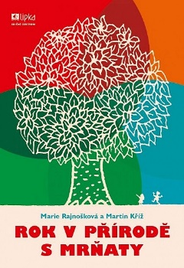
ROK V PŘÍRODĚ S MRŇATY
Nakladatel: Lipka – školské zařízení pro environmentální výchovu
Rok vydání: 2017
Počet stran: 61

Jak se lze dočíst v závěru knihy, její vznik byl vlastně výstupem projektu na vzdělávání pedagogů MŠ v oblasti polytechnické výchovy. Jedná se o jednoduchou, přehlednou publikaci nabízející na každé stránce jedno téma (celkem jich je 50 - např. na půda, déšť, mraky, hmyz) ke kterému jsou uvedeny různorodé aktivity – pozorování, hra, pokus apod. Všechna témata jsou rozčleněna do 4 oddílů dle ročních období.
Vzhledem k výše řečenému lze knihu doporučit pro pedagogy MŠ a určitě i např. 1. a 2. třídy ZŠ jako vhodný doplněk výuky prvouky a to především pro dnes tolik propagovanou výuku venku. Podrobnosti viz https://www.lipka.cz/lipka?idk=zbozi43|5
V případě této publikace lze uvažovat o dopadu a využití především pro rozvoj následujících gramotností:
Čtenářská gramotnost
V každé z kapitol lze nalézt řadu námětů pro činnosti s dětmi – pohádku, tipy pro pozorování, hry a tvoření. Právě úvodní pohádka je snadno využitelná pro rozvíjení čtenářské gramotnosti, ale zkušený pedagog nalezne jistě i jiné možnosti využití ostatních aktivit pro rozvoj této kompetence u žáků.
Přírodovědná gramotnost
Tato příručka je svým obsahem přímo zaměřena na rozvoj přírodovědné kompetence a gramotnosti. Významným prvkem posilující její očekávaný dopad je zapojení metod pozorování a hry, které jistě zvýší atraktivitu a efektivitu práce v hodinách dle této příručky.

ATLAS KLIMATICKÉ ZMĚNY
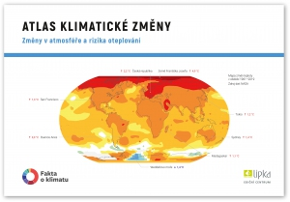
Nakladatel: Lipka – školské zařízení pro
environmentální výchovu
Rok vydání: 2020
Počet stran: 32
Tato drobná (formát A5) publikace nabízí základní informace o problematice klimatických změn. Vše je demonstrováno skrze jednoduché grafy a mapy doplněné komentářem, který umožní se v nich lépe zorientovat.
Z hlediska využití v praxi bych publikaci doporučil pro poslední ročníky 1. stupně ZŠ a samozřejmě pro všechny ročníky 2. stupně ať již v rámci běžné výuky nebo na nějaké projektové aktivity, kdy každá skupina zpracuje jedno téma v atlasu (1 dvoustrana). Podrobnosti viz https://www.lipka.cz/lipka?idk=zbozi93|5
Z hlediska gramotností podporovaných a rozvíjených v rámci MAP je tato příručka velice komplexní, konkrétně lze očekávat rozvoj následujících kompetencí a gramotností:
Čtenářská gramotnost
Při rozvíjení čtenářské gramotnosti ji lze použít pro různé druhy práce s textem, čtení s porozuměním, reflexe přečteného textu, diskuse atd.
Matematická gramotnost
V případě matematické gramotnosti ji jedna z jejích definic popisuje jako „je schopnost jedince poznat a pochopit roli, kterou hraje matematika ve světě“ k čemuž se skvěle hodí grafy jakožto nástroj pro popis nějakého jevu matematickým způsobem. Mohou tak posloužit jakožto výchozí bod např. vysvětlení tvorby podobných nástrojů, diskusi o dalších matematických nástrojích využitelných pro znázornění nějakého jevu / dění ve světě apod.
Přírodovědná gramotnost
V případě této gramotnosti je celá příručka de facto zaměřená na tuto gramotnost, protože její obsah přímo spadá do kurikula přírodovědného vzdělání jako takového. Je nesporné, že práce s ní povede k rozvoji tohoto druhu gramotnosti a její dopad na kompetence žáků v této oblasti bude značný – důkazem je i fakt, že autor a jím založená skupina Fakta o klimatu převzali Cenu za komunikaci globální změny klimatu 2020, kterou uděluje OSN v ČR a Učená společnost ČR.
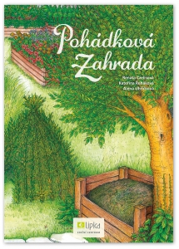
POHÁDKOVÁ ZAHRADA
Nakladatel: Lipka – školské zařízení pro environmentální výchovu
Rok vydání: 2020
Počet stran: 44 + arch s kresbami zvířat a rostlin a obraz zahrady (A1)

Nejedná se o klasická knihu, ale spíše složku obsahující metodiku, která slouží učiteli a obsahuje informační podklady pro všechny nabízené činnosti. Metodika je rozdělená na deset kapitol, z nichž každá se věnuje jednomu zákoutí zahrady a jeho typickým obyvatelům a rostlinám (např. louka, vyvýšené záhony, ohniště, divočina, jezírko). Obsahem každé kapitoly jsou informace a náměty pro činnosti s dětmi – např. pohádka, pozorování, hry a tvoření.
Jedná se o velice pěkný materiál určený především pro MŠ, případně pro 1. třídu ZŠ. Podrobnosti viz https://www.lipka.cz/lipka?idk=zbozi20|5
Ačkoli se jedná v podstatě o metodiku pro učitele, obsahuje kniha i informační podklady pro všechny nabízené činnosti, což rozšiřuje možnosti jejího dopadu na jednotlivé gramotnosti žáků. Stejně jako v případě publikace Rok v přírodě s mrňaty připadají v úvahu především následující dvě:
Čtenářská gramotnost
V každé z kapitol lze nalézt řadu námětů pro činnosti s dětmi – pohádku, tipy pro pozorování, hry a tvoření. Právě úvodní pohádka je snadno využitelná pro rozvíjení čtenářské gramotnosti, ale zkušený pedagog nalezne jistě i jiné možnosti využití ostatních aktivit pro rozvoj této kompetence u žáků.
Přírodovědná gramotnost
Stejně jako u předchozí pomůcky, je tato taktéž svým obsahem přímo zaměřena na rozvoj přírodovědné kompetence a gramotnosti. Významným prvkem posilující její očekávaný dopad je zapojení metod pozorování a hry, které jistě výší atraktivitu a efektivitu práce v hodinách dle této příručky.

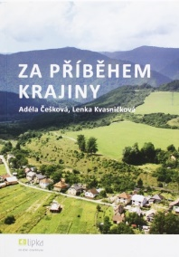
ZA PŘÍBĚHEM KRAJINY
Nakladatel: Lipka – školské zařízení pro environmentální výchovu
Rok vydání: 2020
Počet stran: 44 + arch s kresbami zvířat a rostlin a obraz zahrady (A1)

Kniha je de facto uceleným návodem na přípravu školního projektu na téma Krajina a lidé a vychází ze zkušeností stejnojmenného projektu realizovaného na několika školách v Jihomoravském kraji. Vzhledem k větším nárokům na žáky je projekt vhodný pro žáky 8.-9. třídy ZŠ. Kniha velice pečlivě a chronologicky popisuje jednotlivé fáze přípravy projektu a nadto vždy upozorňuje na možná úskalí, která mohou v dané fázi nastat.
V další části knihy jsou výkladové texty o krajině členěné podle jednotlivých krajinotvorných prvků: voda, les, zemědělství, lidská sídla a zastavěné plochy, doprava a dopravní sítě a prvky sítě ekologické stability krajiny. Tyto výkladové pasáže jsou pak doplněny paterem pracovních listů ve formě obrázku/fotografií s úkolem k nim. Pracovní část pak ještě doplňuje slovníček základních pojmů.
Poslední část knihy obsahuje jedenáct krátkých literárních příběhů sloužících k motivaci žáků k přemýšlení o krajině a jejích proměnách způsobených lidskou činností, Všechny příběhy jsou navíc uloženy také na přiloženém CD, což je velice praktické, protože je učitel může snadno vytisknout a rozdat pro samostatnou/skupinou práci.
Z hlediska gramotností podporovaných a rozvíjených v rámci MAP lze očekávat rozvoj následujících kompetencí a gramotností:
Čtenářská gramotnost
Při rozvíjení čtenářské gramotnosti lze použít pro různé druhy práce s textem, čtení s porozuměním, reflexe přečteného textu, diskuse atd.

Přírodovědná gramotnost
V případě této gramotnosti je celá kniha věnována tématu krajiny a jejích prvků, takže přírodovědná gramotnost je zde akcentována a v důsledku toho i podporována a rozvíjena v maximální možné míře.

Digitální a finanční gramotnost
Vzhledem k projektové činnosti vycházející z knihy lze říci, že kniha nepřímo podporuje i rozvoj těchto dvou gramotností, protože v průběhu projektu budou obě zapotřebí a zcela jistě dojde i k jejich rozvíjení.

zpracoval: Mgr. Martin Zárybnický

